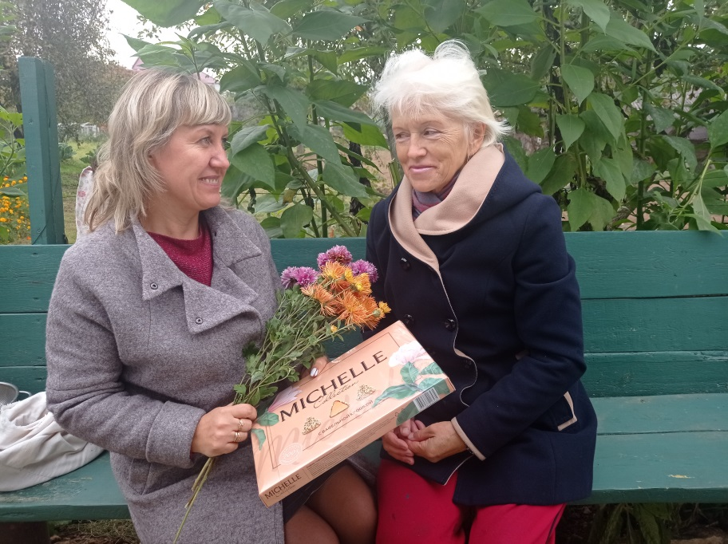Члены профсоюзной организации ГУО «Ясли – сад № 1 г. п. Кореличи» поздравили с Днем Учителя педагогических работников, которые находятся на заслуженном отдыхе.

